Пасхальный зайчик
Пасха – один из самых светлых, чистых и семейных весенних праздников. Главными атрибутами которого, являются кулич и пасхальный крашеный куриные яйца – крашенки.

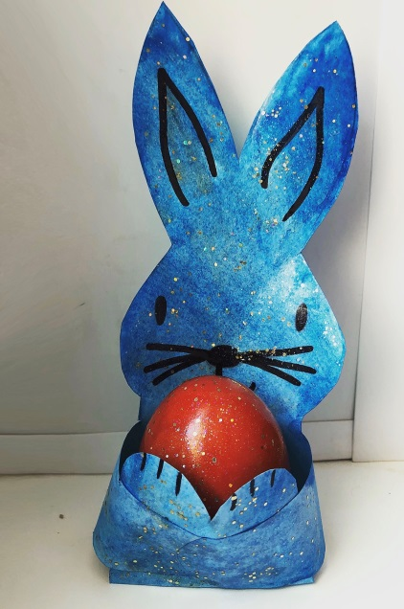
Как и в любой другой праздник в Пасху, хочется красиво украсить свой дом, придать ему торжественный и праздничный вид, а помогут вам в этом сделанные поделки к Пасхе, своими руками.

Вам понадобится:
-Бумага
-Клей ПВА
-Краски
-Ножницы
-Фломастеры
-Яйцо
-Блестки

1.Распечатайте шаблон зайчика или нарисуйте на листе картона, или плотной бумаги. Выстригите его.
2.Фломастерами или красками разукрасьте его с обеих сторон. Нарисуйте зайчику глаза, нос, усики и рот. Если рисовали красками, то подождите 15 минут ,пока краски высохнут.
3.Затем возьмите блестки и посыпьте на зайчика и яичко.
4 .Далее склеиваем лапки и кладем в них красивое пасхальное яйцо.

